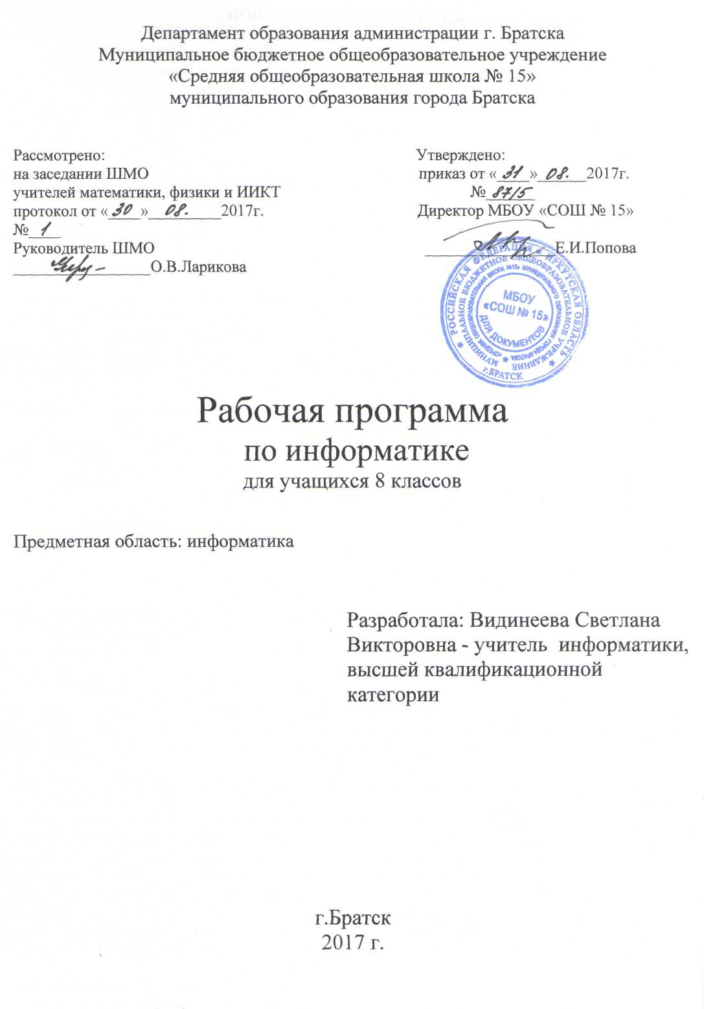

ПОЯСНИТЕЛЬНАЯ ЗАПИСКА

Рабочая программа по информатике и ИКТ для 8 класса составлена на основе федерального компонента государственного образовательного стандарта основного общего образования и авторской программы Угриновича Н.Д. изданной в сборнике «Программы для общеобразовательных учреждений: Информатика. 2-11 классы/ Составитель М.Н. Бородин.— М.: БИНОМ. Лаборатория знаний, 2010»
Цели программы:
- освоение знаний, составляющих основу научных представлений об информации, информационных процессах, системах, технологиях и моделях;
- овладение умениями работать с различными видами информации с помощью компьютера и других средств информационных и коммуникационных технологий (ИКТ), организовывать собственную информационную деятельность и планировать ее результаты;
- развитие познавательных интересов, интеллектуальных и творческих способностей средствами ИКТ;
- воспитание ответственного отношения к информации с учетом правовых и этических аспектов ее распространения; избирательного отношения к полученной информации;
- выработка навыков применения средств ИКТ в повседневной жизни, при выполнении индивидуальных и коллективных проектов, в учебной деятельности, дальнейшем освоении профессий, востребованных на рынке труда.
Основные задачи программы:
- систематизировать подходы к изучению предмета;
- сформировать у учащихся единую систему понятий, связанных с созданием, получением, обработкой, интерпретацией и хранением информации;
- научить пользоваться распространенными прикладными пакетами;
- показать основные приемы эффективного использования информационных технологий;
- сформировать логические связи с другими предметами.
Содержание программного материала

Глава 1. Информация и информационные процессы
Информация в природе, обществе и технике. Информация и информационные процессы в неживой природе. Информация и информационные процессы в живой природе. Человек: информация и информационные процессы. Информация и информационные процессы в технике. Кодирование информации с помощью знаковых систем. Знаки: форма и значение. Знаковые системы. Кодирование информации. Количество информации. Количество информации как мера уменьшения неопределенности знания. Определение количества информации. Алфавитный подход к определению количества информации.

Глава 2. Компьютер как универсальное устройство обработки информации
Программная обработка данных на компьютере. Устройство компьютера. Процессор и системная плата. Устройства ввода информации. Устройства вывода информации. Оперативная память. Долговременная память. Файлы и файловая система. Файл. Файловая система. Работа с файлами и дисками. Программное обеспечение компьютера. Операционная система. Прикладное программное обеспечение. Графический интерфейс операционных систем и приложений. Представление информационного пространства с помощью графического интерфейса. Компьютерные вирусы и антивирусные программы. Правовая охрана программ и данных. Защита информации. Правовая охрана информации. Лицензионные, условно бесплатные и свободно распространяемые программы

Глава 3. Коммуникационные технологии
Передача информации. Локальные компьютерные сети. Глобальная компьютерная сеть. Интернет. Состав Интернета. Адресация в Интернете. Маршрутизация и транспортировка данных по компьютерным сетям. Информационные ресурсы Интернета. Всемирная паутина. Электронная почта. Файловые архивы. Общение в Интернете. Мобильный Интернет. Звук и видео в Интернете. Поиск информации в Интернете. Электронная коммерция в Интернете. Разработка Web-сайтов с использованием языка разметки гипертекста HTML. Web-страницы и Web-сайты. Структура Web-страницы. Форматирование текста на Web-странице. Вставка изображений в Web-страницы. Гиперссылки на Web-страницах. Списки на Web-страницах. Интерактивные формы на Web-страницах.

Глава 4. Компьютерный практикум

Требования к уровню подготовки учащихся

Должен знать/понимать:
· единицы измерения количества и скорости передачи информации; принцип дискретного (цифрового) представления информации;
· программный принцип работы компьютера;
· назначение и функции используемых информационных и коммуникационных технологий.
Уметь:
· оперировать информационными объектами, используя графический интерфейс: открывать, именовать, сохранять объекты, архивировать и разархивировать информацию, пользоваться меню и окнами, справочной системой; предпринимать меры антивирусной безопасности;
· оценивать числовые параметры информационных объектов и процессов: объем памяти, необходимый для хранения информации; скорость передачи информации;
· искать информацию с применением правил поиска (построения запросов) в базах данных, компьютерных сетях, некомпьютерных источниках информации (справочниках и словарях, каталогах, библиотеках) при выполнении заданий и проектов по различным учебным дисциплинам;
· пользоваться персональным компьютером и его периферийным оборудованием (принтером, сканером, модемом, мультимедийным проектором, цифровой камерой, цифровым датчиком); следовать требованиям техники безопасности, гигиены, эргономики и ресурсосбережения при работе со средствами информационных и коммуникационных технологий.
Использовать приобретенные знания и умения в практической деятельности и повседневной жизни для:
· проведения компьютерных экспериментов с использованием готовых моделей объектов и процессов;
· создания информационных объектов, в том числе для оформления результатов учебной работы;
· организации индивидуального информационного пространства, создания личных коллекций информационных объектов;
· передачи информации по телекоммуникационным каналам в учебной и личной переписке, использования информационных ресурсов общества с соблюдением соответствующих правовых и этических норм.

Тематическое планирование

№ п/п | Наименование раздела | Количество часов | Из них
№ п/п | Наименование раздела | Количество часов | Конт. раб. | Лаб. раб. | Практ. раб. | Экскурсии
1 | Информация и информационные процессы | 9 | 1 |  | 2
2 | Компьютер как универсальное устройство обработки информации | 7 | 1 |  | 5
3 | Коммуникационные технологии | 18 | 1 |  | 8

Календарно-тематическое планирование

№ урока | Тема урока | Кол-во часов | Дата | Примечание
1 | Техника безопасности.  Информация в природе, обществе и технике.  Информация и информационные процессы в неживой и в живой природе. | 1 | 08.09
2 | Информация в природе, обществе и технике.  Человек: информация и информационные процессы. | 1 | 15.09
3 | Информация в природе, обществе и технике.  Информация и информационные процессы в технике. | 1 | 22.09
4 | Кодирование информации с помощью знаковых систем.  Знаки: форма и значение.  Знаковые системы. Кодирование информации. | 1 | 29.09
5 | Количество информации.  Количество информации как мера уменьшения неопределенности знания. | 1 | 06.10
6 | Количество информации.  Определение количества информации. | 1 | 13.10
7 | Количество информации.  Алфавитный подход к определению количества информации. | 1 | 20.10
8 | Контрольная работа «Информация и информационные процессы» | 1 | 27.10
9 | Программная обработка данных на компьютере.  Устройство компьютера.  Процессор и системная плата | 1 | 10.11
10 | Устройство компьютера.  Устройства ввода информации.  Устройства вывода информации. | 1 | 17.11
11 | Устройство компьютера.  Оперативная память.  Долговременная память | 1 | 24.11
12 | Файлы и файловая система. | 2 | 01.12, 08.12
13 | Программное обеспечение компьютера.  Операционная система.  Прикладное программное обеспечение. | 1 | 15.12
14 | Компьютерные вирусы и антивирусные программы. | 1 | 22.12
15 | Правовая охрана программ и данных. Защита информации.  Правовая охрана информации.  Лицензионные, условно бесплатные и свободно распространяемые программы.  Защита информации. | 1 | 29.12
16 | Контрольная работа: «Компьютер как универсальное устройство обработки информации» | 1 | 19.01
17 | Передача информации  Локальные компьютерные сети | 1 | 26.01
18 | Глобальная компьютерная сеть Интернет  Состав Интернета  Адресация в Интернете  Маршрутизация и транспортировка данных по компьютерным сетям | 1 | 02.02
19 | Информационные ресурсы Интернет  Всемирная паутина | 1 | 09.02
20 | Информационные ресурсы Интернет  Электронная почта | 1 | 16.02
21 | Информационные ресурсы Интернет  Файловые архивы  Общение в Интернете  Мобильный Интернет  Звук и видео в Интернете | 1 | 02.03
22 | Поиск информации в Интернете | 1 | 09.03
23 | Электронная коммерция в Интернете  Тестирование: «Компьютерные сети. Информационные ресурсы Интернет» | 1 | 16.03
24 | Разработка Web-сайтов с использованием языка разметки гипертекста HTML  Web-страницы и Web-сайты | 1 | 30.03
25 | Структура Web-страницы | 1 | 06.04
26 | Форматирование текста на Web странице | 2 | 13.04, 20.04
27 | Вставка изображений в Web-страницы | 1 | 27.04
28 | Гиперссылки на Web-страницах | 1 | 04.05
29 | Списки на Web-страницах | 1 | 11.05
30 | Интерактивные формы на Web страницах | 1 | 18.05
31 | Промежуточная аттестация | 1 | 25.05
32 | Повторение | 1
 | Итого | 34

Форма промежуточной аттестации

В 8 классе для проверки знаний, умений и навыков используется созданный обучающимися проект сайта на свободную тему по выбору.

Лист корректировки рабочей программы

